INFORMACJE O ZADANIACH REALIZOWANYCH W PRZEDSZKOLU
Temat: Dookoła zima biała Data realizacji: luty 2026r.
Dookoła zima biała - dokarmiamy ptaki
Bezpieczne ferie

Poziom kompetencji | Kompetencje dzieci
Poziom wiedzy | 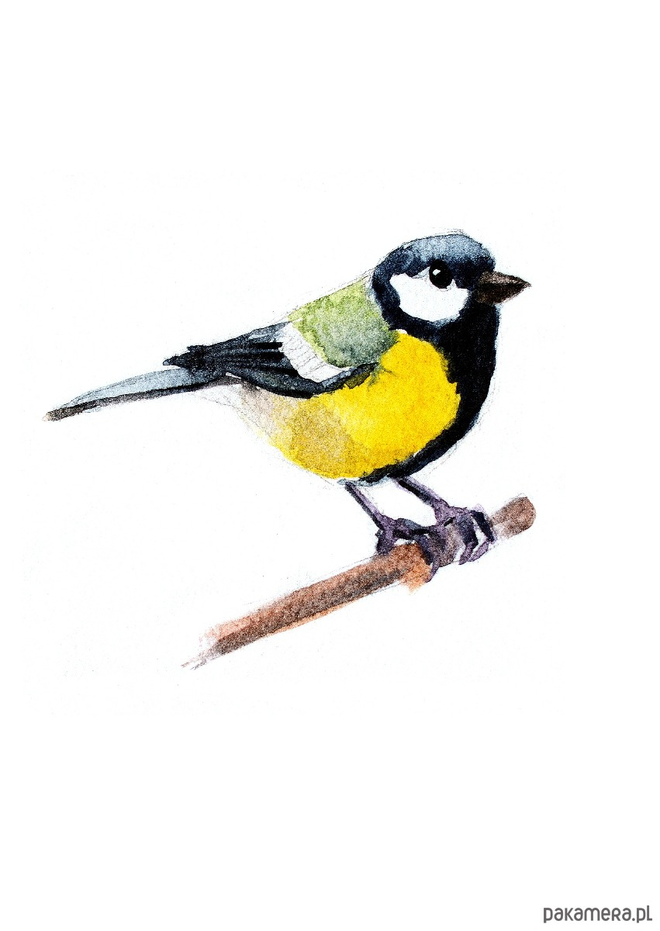  - wymienianie ptaków zimujących w Polsce: Gil, sikora, wróbel;  - dopasowanie pożywienia do ptaków  - rozumienie konieczności regularnego dokarmiania ptaków  - rozróżnianie karmników i budek lęgowych dla ptaków  - nazywanie pokarmów dla ptaków  - znajomość garderoby zimowej  - znajomość zjawisk atmosferycznych występujących zimą  (opady śniegu, mróz, szron)
Poziom umiejętności | - opisywanie wyglądu ptaków  - porównywanie wyglądu różnych pokarmów ptaków: nasion, pestek  - nauka piosenki „Zima woła nas!”  - recytacja wiersza „Jedzie Zima” autor nieznany  - dobieranie odpowiedniej garderoby do zimowej pogody  - ćwiczenia samodzielnego zakładania odzieży  -wymienianie nazw sportów zimowych  - odpowiadanie na pytania dotyczące słuchanych tekstów literackich  - przeliczanie przedmiotów  -posługiwanie się określeniami: dużo – mało  - dostrzeganie, że po dodaniu jest więcej, po odjęciu jest mniej  - wyrażanie swojej ekspresji poprzez ruch, recytację, śpiew, taniec i grę na instrumentach
Poziom postaw | - pomaganie zwierzętom w zimie- dokarmianie ptaków  - ocenianie postępowania bohaterów opowiadania  - dbanie o swoje zdrowie poprzez odpowiedni ubiór do pogody i pory roku  - wskazywanie miejsc bezpiecznych i niebezpiecznych do zabawy zimą  - formułowanie zasad:  - dzieci nie mogą same zażywać leków  - dzikie zwierzęta mogą być niebezpieczne dla człowieka, dlatego nie należy się do nich zbliżać  - nigdy nie należy się ślizgać ani wchodzić na zamarznięte zbiorniki wodne

